Информационный бюллетень №1
König MTB Tour (1 этап)
Велогонка кросс – кантри
Марафон
Формат

Общий старт по группам
Группы для заявки
МЖ – Профи
МЖ – Любители
МЖ – Дети до 7 лет
МЖ – Дети до 9 лет
МЖ – Дети до 11 лет
МЖ – Дети до 14 лет
МЖ – Скутер от 14 лет
МЖ – Новички (для тех кто первый раз)

Круг
Профи, Любители – 11,5 км
Дети (5-14 лет), Новички, Скутер – 2,5 км

Предварительное количество кругов:
М – Профи: 5 кругов
Ж – Профи: 4 круга
М – Любители: 3 круга
Ж – Любители: 2 круга
М дети до 7 лет: 1 круг
Ж дети до 7 лет: 1 круг
М дети до 9 лет: 2 круга
Ж дети до 9 лет: 2 круга
М дети до 11 лет: 3 круга
Ж дети до 11 лет 3 круга
М дети до 14 лет: 5 кругов
Ж дети до 14 лет: 4 круга
МЖ новички: 2 круга
М Скутер: 5 кругов
Ж Скутер: 4 круга

Регистрация
Регистрация на гонку будет доступна онлайн до 02.06.2023 19:00
Стартовый взнос согласно регламенту соревнований.
4 Июня 2023
Калининградская область, п Логвино
Координаты стартового городка:
54.768133, 20.199484
Внимание!
Проезд на авто к стартовому городку будет закрыт, просьба оставалять автомобили вдоль грунтовых дорог, не закрывая проезд.
Для всех участников будет организована питьевая вода, по возможности питание.
Расписание
08:30 – 09:30 Прибытие в стартовый городок
09:30 - Окончание регистрации для групп МЖ Скутер
09:45 – 09:58 Построение первых участников
10:00 - Старт групп МЖ Скутер
11:00-11:30 – Регистрация групп Дети, Новички
12.00 – Старт групп Дети до 7, до 9 лет
12-30 – Старт групп Дети до 11, до 14 лет
14.00 - Старт групп МЖ Профи, МЖ Любители

Награждение
Награждение осуществляется по сумме наименьшего времени 3 этапов

- МЖ Профи – ДЕНЕЖНЫЕ призы (не менее 1/2 суммы взносов групп МЖ Профи)

- МЖ Любители, Дети, Новички, Скутер – медали, грамоты и ценные призы
Схема кругов:
МЖ Профи, МЖ Любители
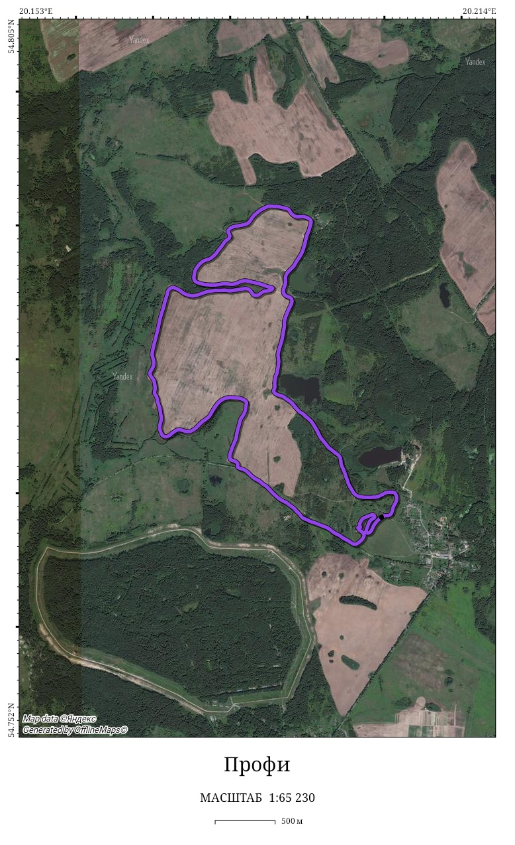
МЖ Дети, МЖ Новички, МЖ Скутер
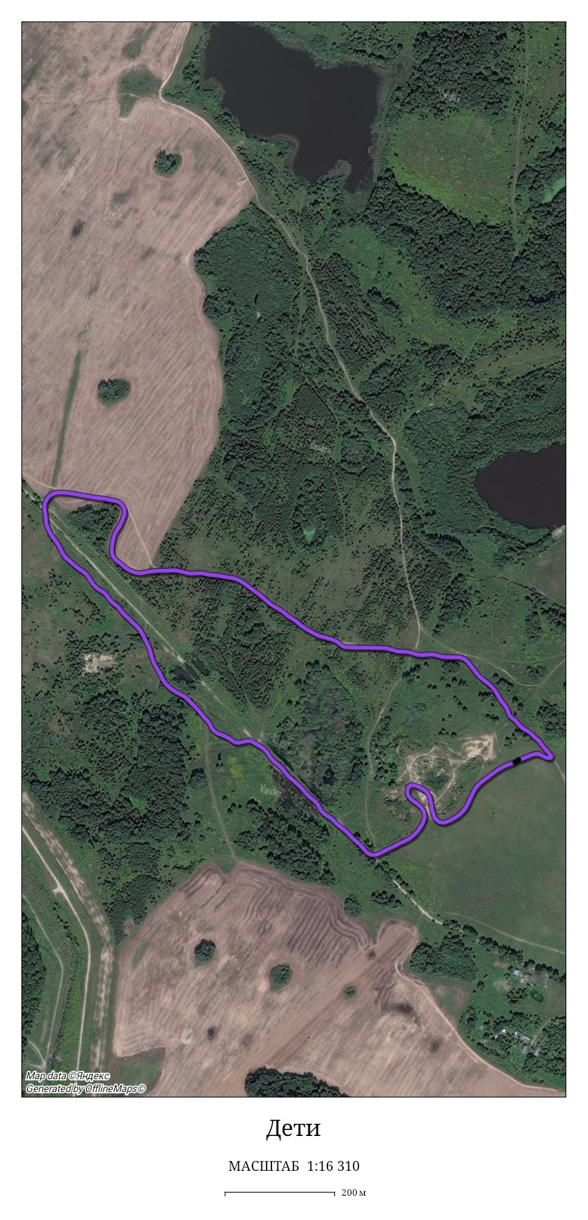
Схема проезда до места старта
https://yandex.ru/maps/?l=sat&ll=20.200978%2C54.767274&mode=whatshere&whatshere%5Bpoint%5D=20.199484%2C54.768133&whatshere%5Bzoom%5D=18&z=18

Ждём вас на наших стартах!!!

